**Sistema de Control Granja U Cundinamarca**

Michael Yamid Suarez Patiño

Luis Felipe Molina Sánchez

Oscar Julián Gomes Chávez

Universidad de Cundinamarca

Seccional Ubaté

Facultad de Ingeniería

Ingeniería de Sistemas y Computación

Programación I

Ing. Diego Fernando Pachón Maldonado

2024

**DESCRIPCIÓN DEL PROBLEMA**

Una granja agrícola y ganadera llamada "Granja Ucundinamarca" requiere un sistema de gestión para llevar un control eficiente de sus operaciones. La granja se dedica tanto a la producción de cultivos como a la crianza de ganado.

Se desea desarrollar un sistema que permita a los administradores de la granja realizar las siguientes tareas:

1. Gestionar los cultivos de la granja:

* Agregar y eliminar cultivos, con información como nombre, tipo, área de cultivo y rendimiento.
* Calcular la producción total de los cultivos.

1. Gestionar el ganado de la granja:

* Agregar y eliminar animales, con información como especie, raza, edad y peso.
* Calcular la producción total del ganado.

1. Calcular la producción total de la granja, considerando tanto los cultivos como el ganado.
2. Generar un reporte de la producción total de la granja.

**REQUERIMIENTOS**

Se requiere que se implemente programación orientada a objetos en Python. El sistema debe incluir las siguientes características:

* Clases para representar los conceptos de Granja, Cultivo, Animal y Producción.
* Relaciones entre las clases, utilizando herencia y composición.
* Métodos para agregar, eliminar y calcular la producción de cultivos y animales.
* Un método en la clase Granja para calcular la producción total de la granja.
* Un ejemplo de uso del sistema, donde se creen instancias de las clases y se realicen las operaciones de gestión.

**LINK DEL REPOSITORIO EN GITHUB**

<https://github.com/Michael107930/Sistema-de-Control-UML-Granja.git>

**DIAGRAMA DE CLASES UML**

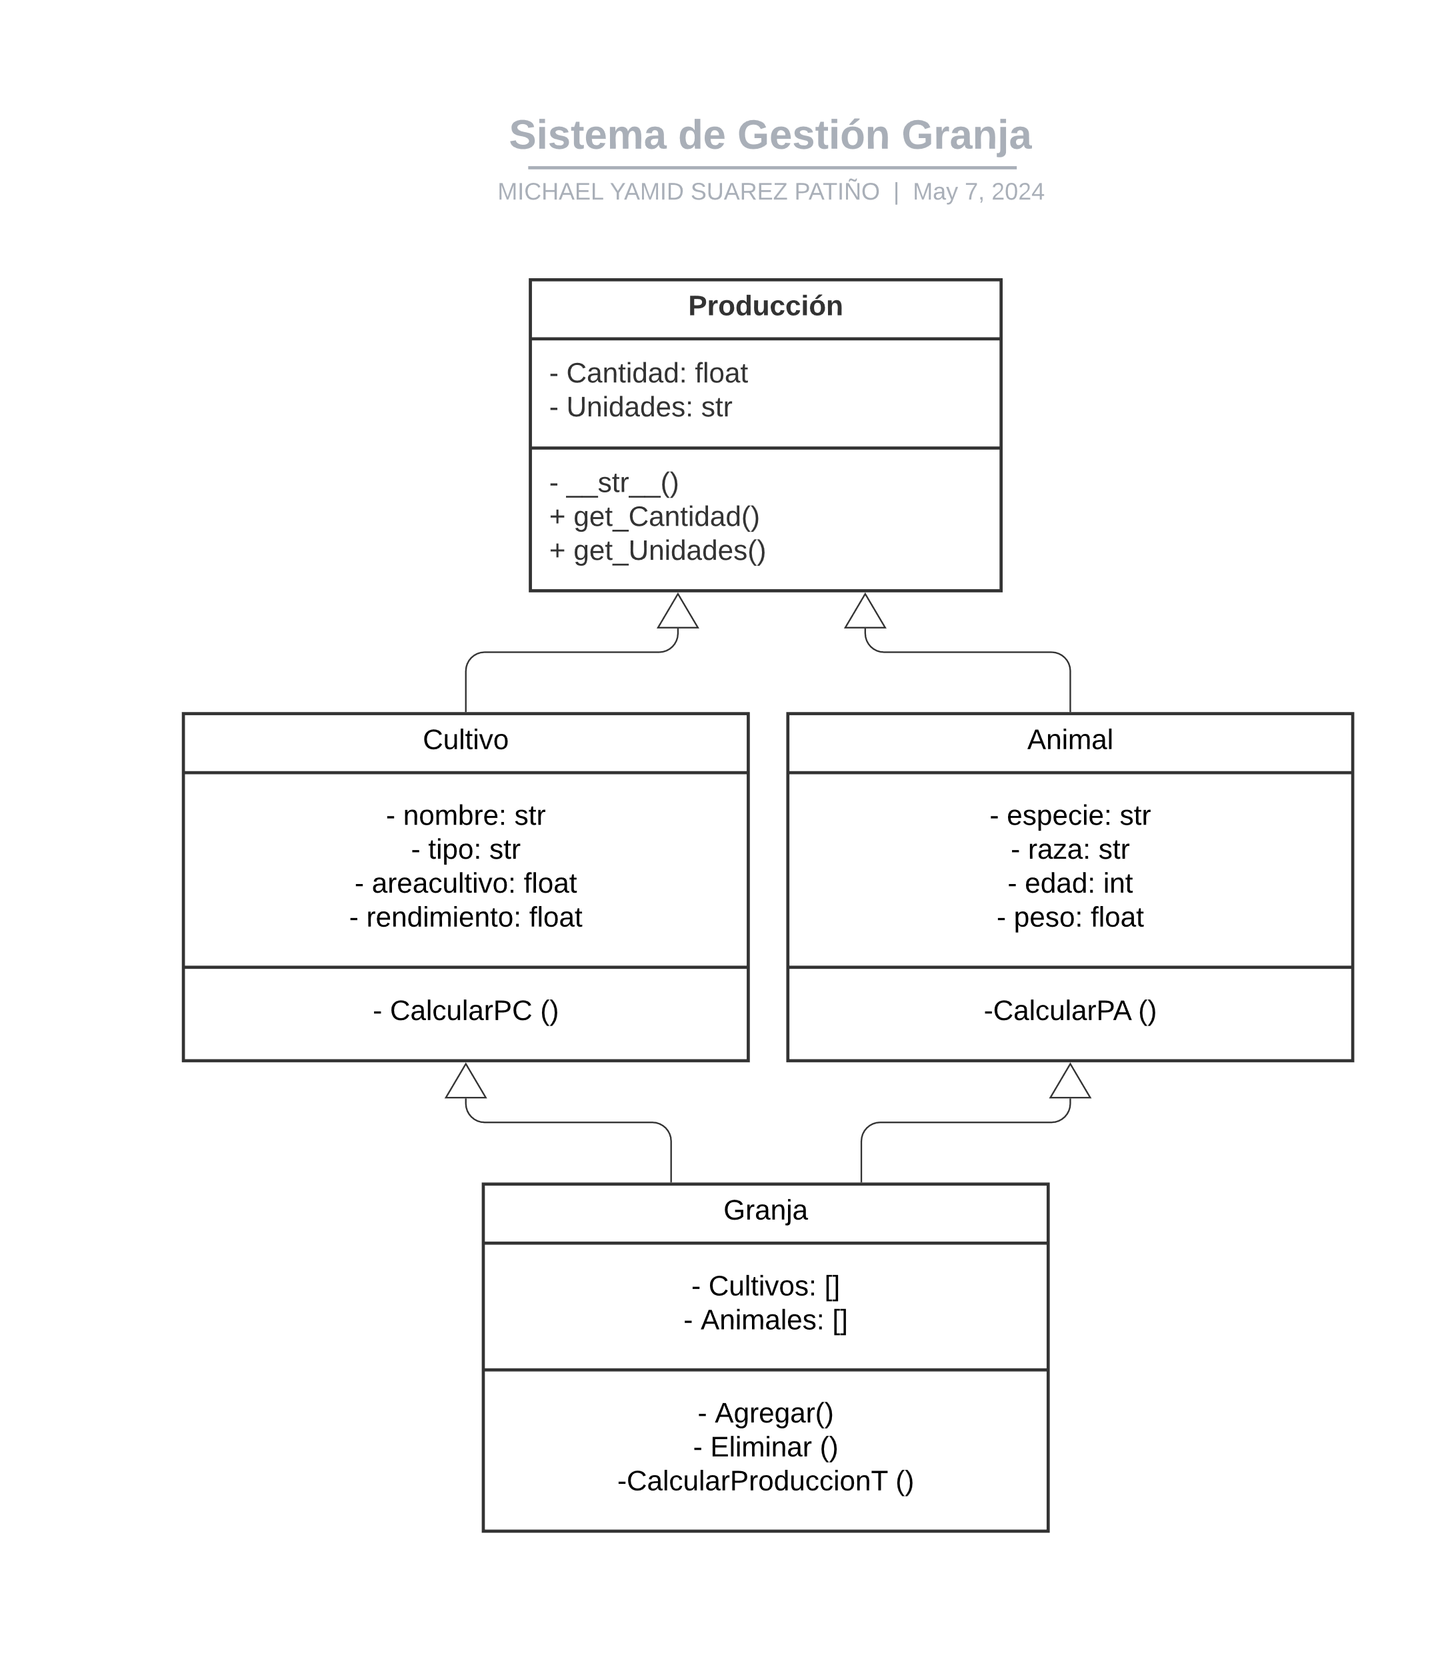

**CONCLUSIONES**

Con lo anterior se puede concluir que los diagramas UML son cruciales para la construcción y estructuración de un código de programación. Por lo tanto, la programación orientada objetos debe ir muy ligada a dichos diagramas para realizar un código corto y eficiente.